***Реферат на тему:***

***Дії солдата в бою***

***у складі мотострілецького відділення***

Солдат у бою, як правило, діє у складі якого-небудь тактичного підрозділу і є його сполучною ланкою, адже якими б знаннями і навичками солдат не володів, він фізично не може водночас бути водієм і снайпером, зни­щувати танки і підносити боєприпаси.

ОРГАНІЗАЦІЙНО-ШТАТНА СТРУКТУРА МОТОСТРІЛЕЦЬКОГО ВІДДІЛЕННЯ

Перше тактичне об'єднання солдатів для спільних дій називається *мотострілецьким відділенням* (МСВ). Його завдання — мобільно й ефективно боротися з особо­вим складом противника, його броньованими цілями, проводити розвідку, пересу­ватися з однією одиницею техніки й оберігати її.

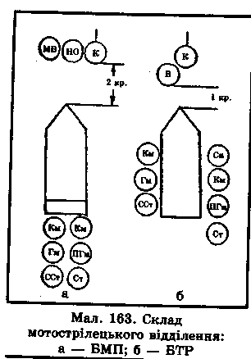

До мотострілецького відділення як до організа­ційно-штатної одиниці вхо­дять (мал. ):

К — командир відділен­ня. Озброєний автоматом (АК). Накази віддає голосом або, перебуваючи у своїй бо­йовій машині піхоти (БМП) чи бронетранспортері (БТР), сигналами за допомогою пе­реносної радіостанції (рації). MB — механік-водій БМП. Озброєний автоматом. Ос­новне завдання — утримувати у технічно справному стані бойову машину і вміло водити її за будь-яких обставин. На бойовій машині є рація, прилад для визначення зараже­ності місцевості, система колективного захисту від зброї масового знищення (ЗМЗ). В — водій БТР.

НО — навідник-оператор БМП (БТР). Озброєний ав­томатом. Основне завдання — вести вогонь з бортового озброєння, а саме:

на БМП — із протитанкових керованих ракет, що здатні уражати броньовані цілі на відстані понад 8,5 км; із 30-міліметрової автоматичної гармати, що здатна зни­щувати не тільки наземні цілі, а й повітряні; зі спарено­го з гарматою кулемета 7,62 мм;

на БТР — із великокаліберного кулемета 14,5 мм, що здатний пробивати легкоброньовані цілі на відстані 2 км; зі спареного з ним кулемета 7,62 мм.

Км — кулеметник, озброєний ручним кулеметом (РКК). Завдання — вражати групові цілі противника.

Гм — гранатометник. Озброєний ручним протитан­ковим гранатометом (РПГ). Завдання — уражати броньо­вані цілі противника на відстані до 500 м. СГм — старший гранатометник. ПГм — помічник гранатометника. Озброєний авто-

матом. Основне завдання — переносити гранати, допома­гати гранатометникові, прикривати його від вогню про­тивника.

Сн — снайпер. Озброєний снайперською гвинтівкою (СГ). Завдання — знищувати важливі цілі противника (офіцерів-спостерігачів, гранатометників).

Ст — стрільці. Озброєні автоматами, що мають під-ствольні протипіхотні гранатомети. Основне завдання — знищувати живу силу противника.

ССт — старший стрілець.

У кожного солдата є також одна наступальна й одна оборонна гранати, а на відділення видаються ще ручні та реактивні протитанкові гранати.

Особовий склад відділення — від 8 до 10 чоловік, во­но має одну бойову машину і засоби радіозв'язку.

ПОХІДНИЙ І БОЙОВИЙ ПОРЯДОК

МОТОСТРІЛЕЦЬКОГО ВІДДІЛЕННЯ

При виконанні бойових завдань і залежно від обста­новки мотострілецьке відділення може діяти у похідно­му або бойовому порядку.

*Похідний порядок —* це шикування відділення в ко­лону по одному або по два. Застосовується на марші, при розвитку наступу, переслідуванні противника, проведен­ні маневру (мал. 164). Похідний стрій повинен забезпе-

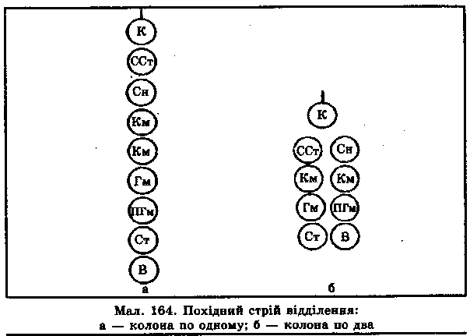

чувати високу швидкість руху, шридке розгортання в бо­йовий порядок, якомога меншу вразливість від вогню противника, підтримання стабільного управління.

*Бойовий порядок —* це шикування мотострілецького відділення для ведення бою. Він має відповідати поставле­ному завданню і забезпечувати: успішне ведення бою; пов­не використання в бою всіх вогневих засобів, бойових мож­ливостей відділення, наслідків вогневих дій і вигідних умов місцевості; здійснення маневру; стійкість і актив­ність в обороні; якомога меншу вразливість від вогню про­тивника; підтримання безперервної взаємодії.

Бойовий порядок відділення в наступі складається з цепу і БМП (БТР). Інтервали між солдатами в цепу — 6—8 м (8—12 кроків). Якщо цепом наступають 7 бійців, то фронт наступу відділення складатиме 50 м. Такі інтер­вали забезпечують успішне виконання поставленого за­вдання і необхідне розосередження відділення з метою зменшення втрат від вогню противника, дають мож­ливість командувати голосом і підтримувати взаємодію між солдатами у цепу.

БМП (БТР) рухається за цепом на фланзі відділення, а іноді й усередині, підтримуючи наступ вогнем (мал. ). Під час атаки *(атака —* це поєднання стрімкого руху в бойовому порядку підрозділів і частин з вогнем найвищої щільності з метою знищення противника в найвирішальні­ший момент наступу) цеп звичайно рухається за танками на такій відстані, щоб не постраждати від розривів снарядів своєї артилерії і при цьому забезпечувати надійну підтрим­ку танків вогнем стрілецької зброї (мал. ).

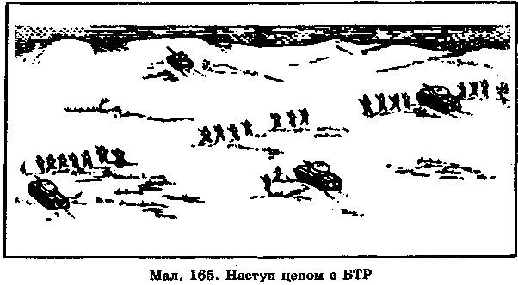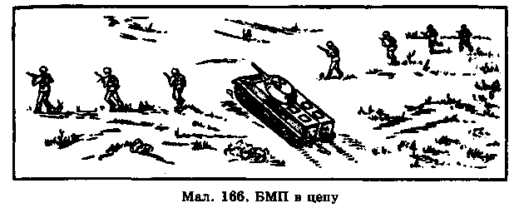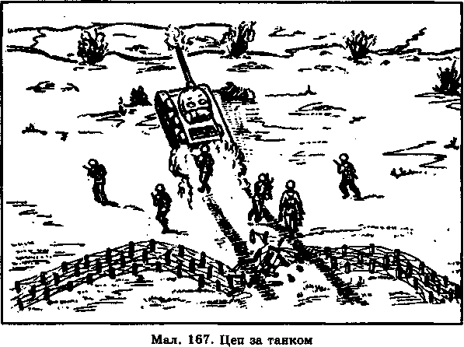

Знання кожним солдатом свого місця у похідному і бойовому порядку, вміння швидко і чітко перешиковува­тися забезпечують вирішальну перевагу над противником.

ДІЇ СОЛДАТА У СКЛАДІ ВІДДІЛЕННЯ ПІД ЧАС НАСТУПУ

Під час наступу солдат, використовуючи результати ядерного і вогневого удару по противнику, веде бій з пов­ною віддачею сил, тісно взаємодіючи з іншими солдата­ми відділення.

Перед наступом солдат повинен: чітко зрозуміти своє завдання і завдання свого відділення і взводу, цілі напа­ду і порядок відкриття вогню; знати номер (розпізнавальний знак) танка, з яким буде діяти відділення, порядок взаємодії з ним та іншими бойовими засобами; при атаці в пішому порядку — місце і порядок спішування, місце в цепу відділення; запам'ятати встановлені командиром сигнали; перевірити справність зброї і підготувати її до бою, перевірити наявність боєприпасів і при необхідності поповнити їх; перевірити наявність і справність засобів індивідуального захисту; підігнати спорядження.

За командою командира відділення «Відділення, до спішування — готуйсь!» механік-водій (водій) збільшує швидкість руху бойової машини і наздоганяє танк; у цей час солдат дістає зброю з бійниці, ставить її на за­побіжник і готується до спішування. За командою ко­мандира відділення «До машини!» механік-водій (водій) уповільнює хід або, якщо є укриття, робить коротку зу­пинку. Солдат зістрибує з машини і за командою коман­дира відділення «Відділення, за мною — до бою!» займає своє місце в цепу, відкриває вогонь на ходу, бігом або прискореним кроком у складі відділення наступає у вка­заному напрямі (мал. 168).

Атака повинна бути стрімкою: у цьому запорука успіху. Солдат, який рухається поволі,— зручна мішень для противника.

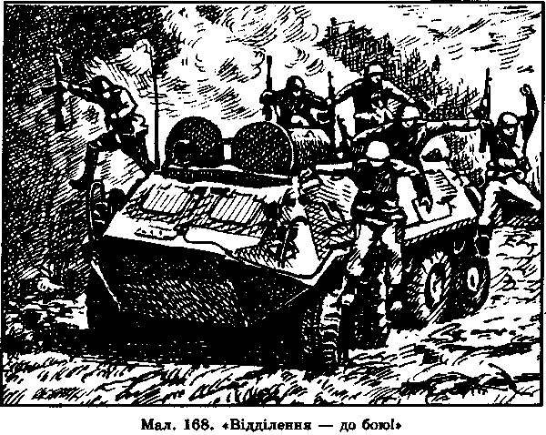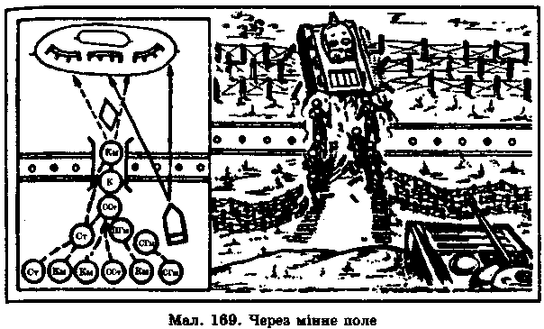

Через мінне поле відділення пересувається за коман­дою командира «Відділення, за мною в колону по одному (по два) в прохід крізь мінне поле — бігом руш!» Кулемет­ник першим іде у прохід і прикриває вогнем рух відділен­ня; решта солдатів шикуються в колону і стрімким кид­ком услід за танком, який прокладає прохід (або по про­кладеному заздалегідь проходу), ведучи вогонь вправо-вліво, під прикриттям вогню БМП (БТР) долають мінне поле (мал. 169). Подолавши мінне поле, солдат за коман­дою командира «Відділення, до бою — вперед!» знову зай-

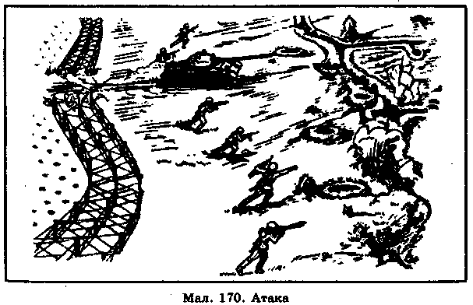

має своє місце в цепу і, ведучи вогонь по противнику на ходу, стрімко просувається до об'єкта атаки. Наблизив­шись до траншеї противника на ЗО—40 м, солдат за ко­мандою командира відділення «Гранатою — вогонь!» ки­дає гранату в траншею і стрімким ривком, пригнувшись, із криком «Ура!», рішуче вривається на передній край, знищує противника вогнем в упор і невпинно продовжує атаку у вказаному напрямі (мал. ).

Якщо солдат змушений вести бій у траншеї чи у ходах сполучення, то йому потрібно рухатися якомога швидше. Перед тим як увійти до траншеї чи ходів сполучення, сол­дат кидає туди гранату і робить 1— 2 черги з автомата (мал. ). Дротяне загородження у вигляді «їжаків», «рогаток» тощо необхідно викинути нагору штиком або підірвати гранатою. Пересуваючись траншеєю противника, треба уважно дивитися, чи немає в ній мін-сюрпризів або

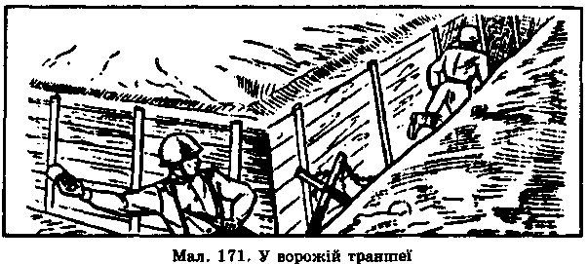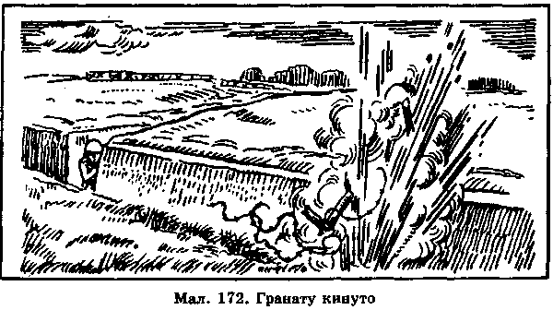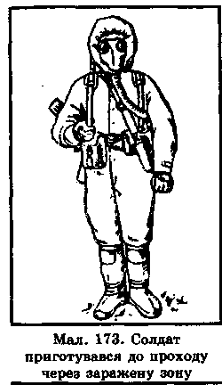

інших вибухових пристроїв. Зни­щувати противника в таких умо­вах дуже складно. Солдат в основ­ному змушений розраховувати на власну майстерність ведення ру­копашного бою, на свою зброю і свої сили, вдаючись до таких прийомів, як уколи штиком, уда­ри прикладом, магазином чи піхотною лопаткою, метання гра­нати, вогонь в упор.

Заражену ділянку місцевості відділення обходить, а в разі значного зараження проходить через неї в індивідуальних засо­бах захисту (мал. 173).

Знання солдатом свого зав­дання, вміння діяти в ході про­сування до переднього краю про­тивника, здатність підтримати стрімку атаку, поєднува­ти вогонь рухом уперед, безстрашно вступати в рукопаш­ний бій — запорука перемоги в наступальному бою.

## ДІЇ СОЛДАТА У СКЛАДІ ВІДДІЛЕННЯ В ОБОРОНІ

В обороні кожний солдат, уміло використовуючи свою зброю, фортифікаційні споруди, вигідні умови місцевості і постійно взаємодіючи із сусідами, може зни­щити велику кількість солдатів противника, а також успішно боротися з його наступаючими танками та іншими бронемашинами.

Мотострілецьке відділення обороняє позицію до 100 м по фронту, маючи на ній основні й запасні позиції для вог­невих засобів. На позиції відділення стрільці, кулеметник і гранатометник розташовуються непомітно для противни­ка. Всі підступи до позиції відділення перед фронтом і на флангах перебувають під активним, особливо фланговим вогнем, а загородження і перешкоди — добре видимі і прострілюються. Відділення повинне бути готовим до ма­невру в разі загрози обходу, до ведення вогню вночі та в інших умовах обмеженої видимості.

Вогневу позицію БМП (БТР) обладнують у центрі по­зиції відділення, або на його фланзі, або позаду позиції на відстані до 50 м (мал. 174).

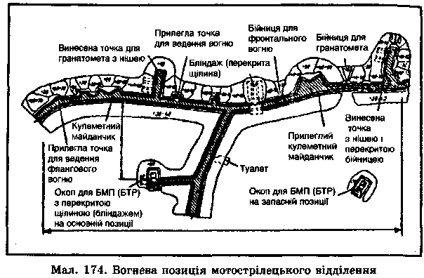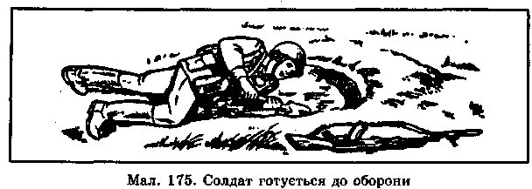

Одержавши завдання на оборону, солдат займає зазначену позицію, швидко обладнує її в інженерному відно­шенні, замасковує підручними засобами, при цьому перебуває у постійній готовності до відбиття атаки наземного і повітряного противника. У встановлений час доповідає командирові відділення про готовність до ведення оборонного бою (мал. 175). З початком вогневої підготовки солдат, якщо він не спостерігач, за командою (сигналом) ко­мандира ховається у щілині або в бліндажі, перебуваючи у стані готовності негайно зайняти вогневу позицію. При­значений спостерігачем солдат перебуває на своєму посту, спостерігає за діями противника і доповідає командирові про результати спостереження (мал. 176).

При нанесенні противником ядерного удару солдат піс­ля вибуху вживає заходів щодо свого захисту (мал. 177): якщо перебуває в траншеї, то лягає на її дно долілиць, прикриваючи очі руками; якщо в бойовій машині піхоти,

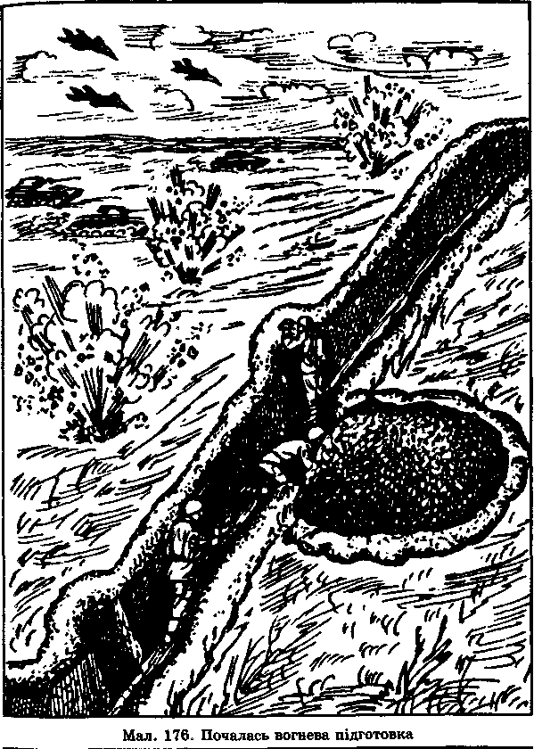

то зачиняє двері, бійниці, люки, жалюзі, а механік-водій вмикає систему захисту від зброї масового знищення. В ра­зі застосування противником отруйних речовин солдат швидко одягає протигаз (мал. 178).

Якщо противник пішов у атаку, то за сигналом спо­стерігача чи командою командира солдат займає вогневу позицію і готується до бою. Вогонь по атакуючій піхоті

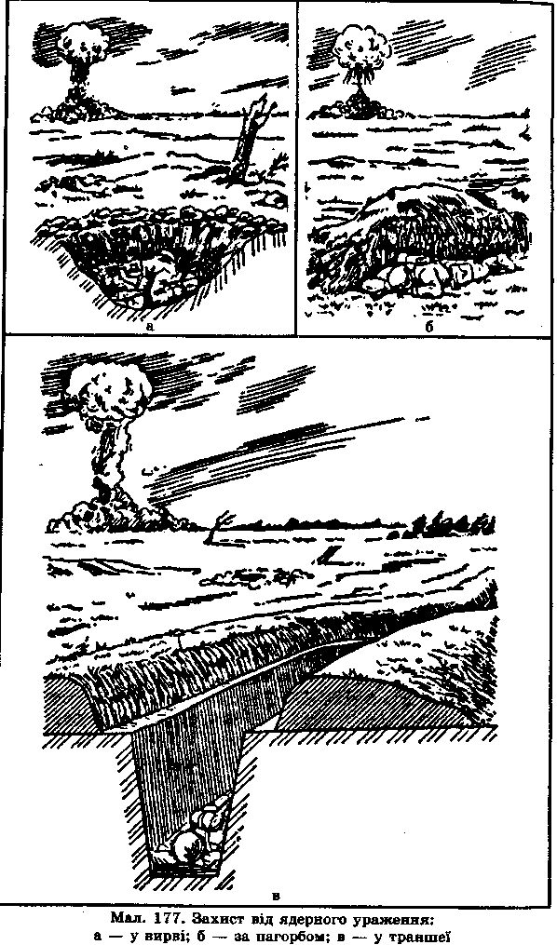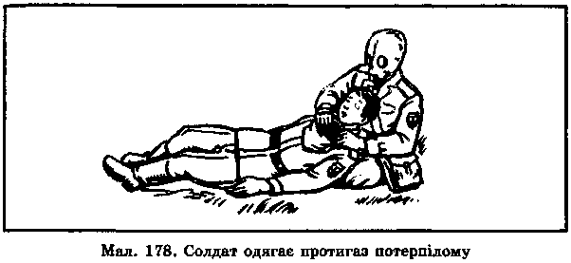

він відкриває за командою командира, коли піхота набли­жається на відстань прицільного вогню. До цього вогонь по противнику ведуть артилерія, танки, БМП, ПТКРС та інші вогневі засоби. У цей час солдат уважно спостерігає за діями противника, доповідає про важливі події коман­дирові й обирає цілі, які він знищуватиме в міру їх набли­ження. Надалі, коли противник наблизиться, солдат веде вогонь самостійно.

Головне завдання кожного солдата — не допустити противника на свої позиції. Якщо все ж він підійде до траншеї, то солдат знищує його вогнем в упор, граната­ми чи в рукопашному бою. Одне з найважливіших зав­дань солдата — це відсікання піхоти противника від танків (мал. 179).

Таким чином, успіх дій відділення в обороні залежить від стійкості, витримки солдата, його вміння використову­вати свою зброю, діяти за штатним розписом, взаємодіяти з рештою особового складу відділення.

## ОСНОВНІ ТИПИ ПРОТИПІХОТНИХ

І ПРОТИТАНКОВИХ МІН, ЇХ ПРИЗНАЧЕННЯ І ЗАСТОСУВАННЯ

Мінно-вибухові загородження становлять основу інже­нерних перешкод і влаштовуються у вигляді мінних полів, груп мін та окремих мін. Для обладнання мінно-вибухових загороджень застосовуються протитанкові та протипіхотні міни.

Протитанкові міни бувають: протигусеничні і протиднищеві. Вони призначаються для мінування місцевості проти танків, самохідних артилерійських установок, бро­нетранспортерів, транспортних машин.

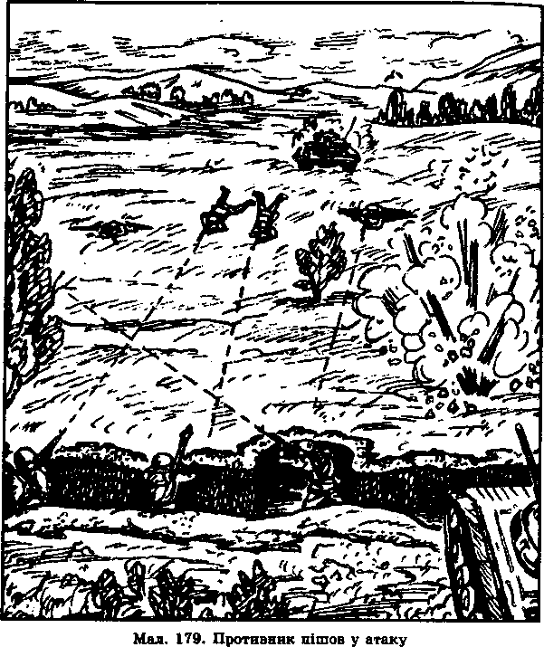

*Протипіхотні міни* призначені для знищення живої сили, їх підрозділяють на фугасні та осколкові. Фугасні міни під час вибуху вражають, як правило, одну людину; осколкові можуть уразити кількох чоловік.

*Протитанкові міни* встановлюють на місцевості вруч­ну та за допомогою мінних загороджувачів і дистанційно, При установці міни вручну необхідно: вигвинтити з міни пробку; перевірити, чи не деформовано кришку міни; від­крутити ковпачок з детонатора і переконатися в наявності гумової прокладки; завести ключем годинниковий меха­нізм вибухового пристрою; закрутити детонатор у міну; по­ставити міну в ямку чи на поверхню ґрунту; перевести ви­буховий пристрій у бойове положення, для чого відкинути

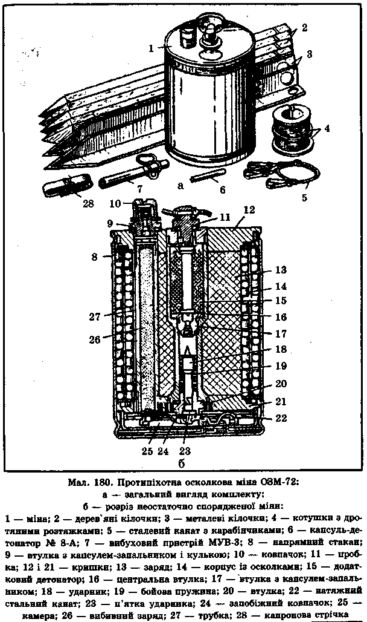

ключем кільце запобіжної чеки, видалити запобіжну чеку з-під кнопки вибухового пристрою і натиснути кнопку; міну замаскувати.

Сучасні протипіхотні фугасні міни («Монета», «Пелю­сток») мають крихітні розміри — 4-6 см2, при товщині не більше 1 см. Вага — від 8 до 11 г. Корпус міни виготовле­но з м'якого пластику або синтетичної тканини, заряд — желеподібна вибухівка малої ваги — до 9 г. Міни цього класу не мають вибухового пристрою, їх розкидають на місцевості за допомогою засобів дистанційної установки. У вихідному положенні вони просякнуті флегматизованими речовинами (фреоном та ін.) і при падінні на землю не ви­бухають. Через кілька хвилин після падіння на землю во­ни стають вибухонебезпечними: при незначному натис­канні або переміщенні вони вибухають. Колір міни — та­кий, як і місцевість. Вони можуть тривалий час перебува­ти у бойовому стані.

Протипіхотні осколкові міни можуть вбити або пора­нити кілька десятків чоловік. Це — найефективніші міни, які при спрацюванні підскакують на висоту 0,8—1,5 м і при вибуху вражають радіусом до 20 м. Наприклад, ос­колкову міну ОЗМ-72 (мал. 180) можна встановлювати вручну або дистанційно.

# Таблиця

### ХАРАКТЕРИСТИКИ МІН

|  |  |  |  |  |  |
| --- | --- | --- | --- | --- | --- |
| Показники | Протитанкові міни | | Протипіхотні міни | | |
| ТМ-62М ТМ-57 | | МОН-50 ОЗМ-72 ПМН-2 | | |
| Маса міни, кг | 9,5-10 | 9 | 2 | 5 | 0,4 |
| Маса заряду вибуХових речовин, кг | 7,0 | 6,5 | 0,7 | 0,66 | 0,1 |
| Радіус суцільного |  |  |  |  |  |
| ураження, м | — ' | — | — | 25 | — |
| Зусилля, необхідне |  |  |  |  |  |
| Для спрацювання, Н | 1500 | 2000 | — | — | 50 |
| Матеріал корпусу | Метал | Метал | Пластмаса | Чавун | Пластмаса |
| Вибуховий пристрій | МВ4-62 | МВЗ-57 | керований | МУВ | Механічний |

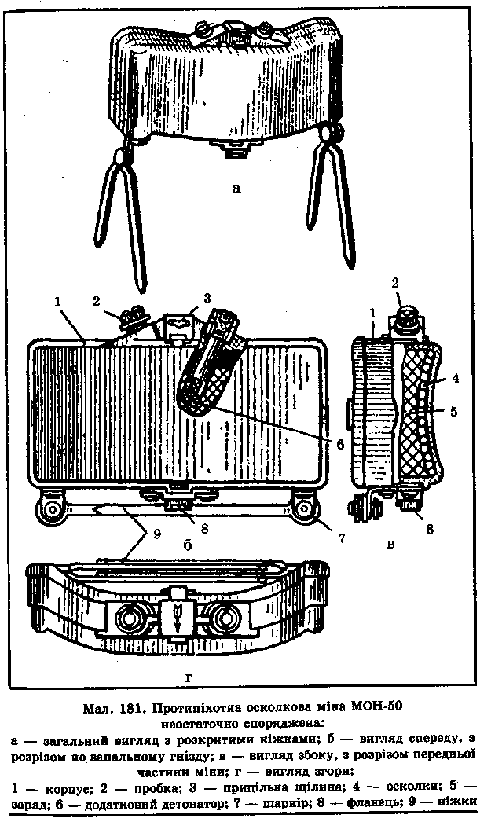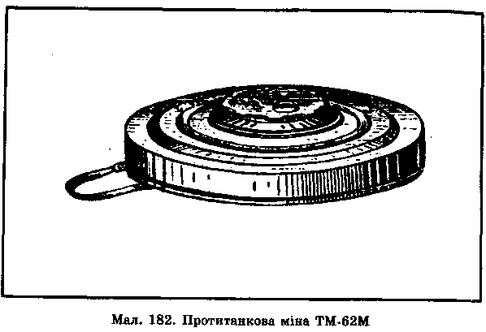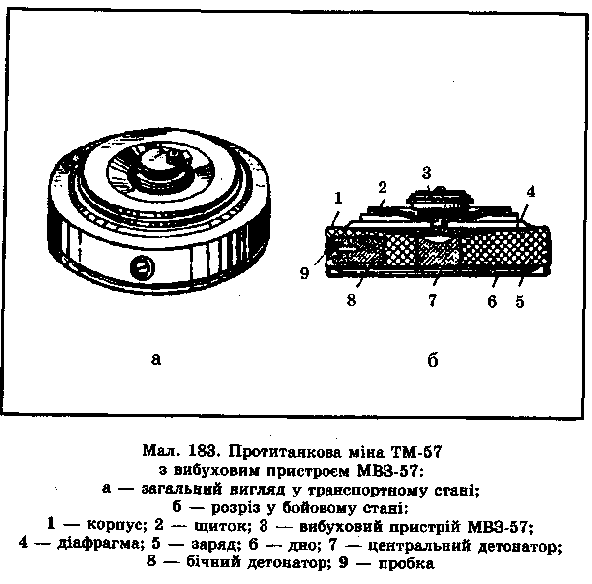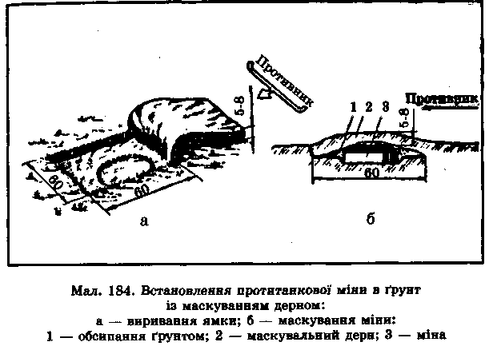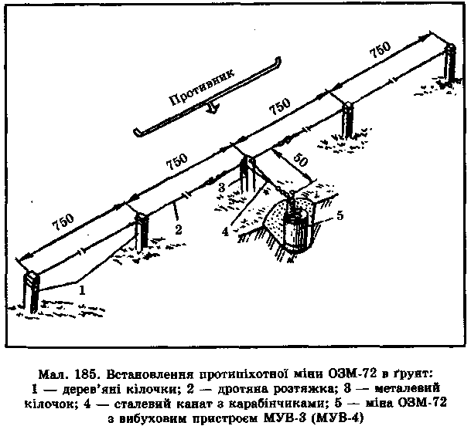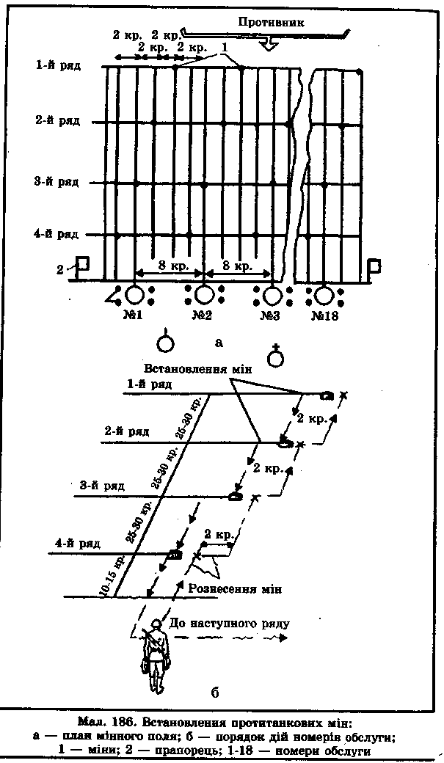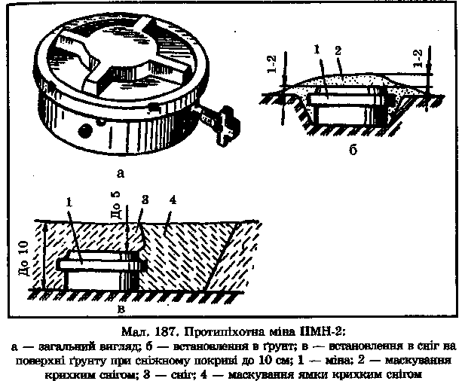

Найбільш сучасними є протипіхотні міни типу МОН (МОН-50, МОН-100, МОН-200). Це — міни напрямкової дії. Цифра вказує відстань ураження.

Загальну будову протитанкових і протипіхотних мін та послідовність їх встановлення зображено на малюнках. Тактико-технічні характеристики мін наведено у таблиці .